ПАЛ СУХОЙ ТРАВЫ ЗАПРЕЩЕН
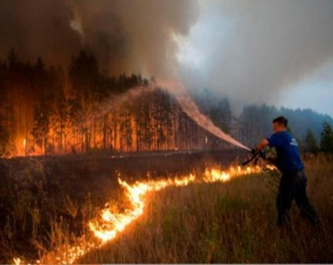  Запрещается выжигание сухой растительности на участках, прилегающих к зданиям, сооружениям, жилым домам, дачным и иным постройкам.  Сухая прошлогодняя трава – не мусор, а бесценное питание, жилой дом, условия для жизни, созданные самой природой.  Сжигание травы – это осознанное УБИЙСТВО окружающего мира. | Внимание! В пожароопасный период воздержитесь от посещения леса! Если вы все-таки оказались в лесу, соблюдайте следующие правила:  В пожароопасный период в лесу категорически запрещается:  - разводить костры, использовать мангалы, другие приспособления для приготовления пищи;  - курить, бросать горящие спички, окурки, вытряхивать из курительных трубок горячую золу;  - оставлять в лесу промасленный или пропитанный бензином, керосином и иными горючими веществами обтирочный материал;  - оставлять на освещенной солнцем лесной поляне бутылки, осколки стекла, другой мусор;  - выжигать траву, а также стерню на полях.
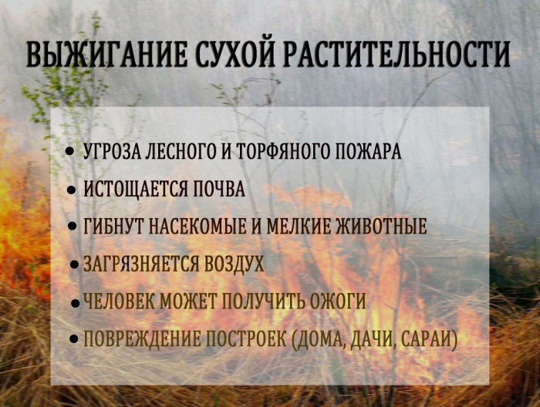
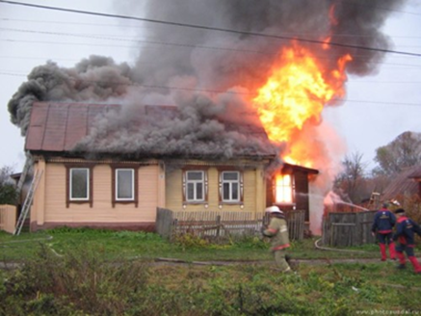
ПАЛАМ СУХОЙ ТРАВЫ – НЕТ!
ДАВАЙТЕ ПОЗАБОТИМСЯ О СОХРАНЕНИИ МИРА ВОКРУГ НАС!
СЛУЖБА СПАСЕНИЯ - 112
ПСО Кировского района, ОНД Кировского района, ВДПО Кировского

